ОГОЛОШЕННЯ
про проведення відкритих торгів (з особливостями)

- Найменування, місцезнаходження та ідентифікаційний код замовника в Єдиному державному реєстрі юридичних осіб, фізичних осіб - підприємців та громадських формувань, його категорія:
Державний навчальний заклад «Запорізьке вище професійне училище «Моторобудівник»
69081, Україна, Запорізька обл., місто Запоріжжя, вулиця Панфьорова, 146а;
Код за ЄДРПОУ: 37648431
UA398201720344271003200078744; UA238201720344280003000078744 ДКСУ у м.Київ
Юридична особа, яка забезпечує потреби держави або територіальної громади
- Назва предмета закупівлі:
Столярні вироби (Металопластикові вікна), код CPV за кодом 021:2015 44220000-8 «Столярні вироби» .
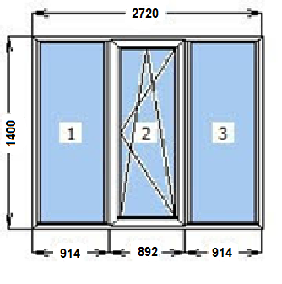 | Кількість 14шт.  Висота 1400мм  Ширина 2720 мм  Відриваючі частини – на малюнку  Профіль WR 400  Колір білий  Кількість камер – 4 камери  Монтажна ширина – 58мм  Фурнітура: повортно-ухильна (виробники AXOR або еквівалент)  Скління 4-10-4-10-4і - двокамерне з енергозберігаючим покриттям  Показник опору теплопередачі не менше ніж 0,7 м²К/Вт – згідно ДБН В.2.6-31:2021 для ІІ кліматичної зони  Додатковий монтажний профіль 2720 мм – 14шт  Відлив :  Кількість 14шт.  Колір білий  Ширина 100 мм  Довжина 2720мм  Н з’єднувач армований металом 2мм 1400мм  Без монтажу
У місцях, де технічна специфікація містить посилання на конкретні марку чи виробника або на конкретний процес, що характеризує продукт чи послугу певного суб’єкта господарювання, чи на торгові марки, патенти, типи або конкретне місце походження чи спосіб виробництва, вважати вираз «або еквівалент». Таким чином, вважається, що до кожного посилання додається вираз «або еквівалент».
- Місце поставки товарів: 69081, Запорізька обл., місто Запоріжжя, вулиця Панфьорова, будинок 146А
- Очікувана вартість предмета закупівлі: 129000.00 в тому числі ПДВ (у разі якщо учасник є платником ПДВ,)
Замовник не приймає до розгляду тендерну пропозицію, ціна якої є вищою, ніж очікувана вартість предмета закупівлі, визначена в оголошенні про проведення відкритих торгів.
- Строк поставки товару:
протягом 7 календарних днів з моменту підписання договору
- Кінцевий строк подання тендерних пропозицій:
27.04.2024 року.
- Умови оплати:
за рахунок бюджетних коштів шляхом безготівкового перерахування грошових коштів на банківський рахунок Постачальника на підставі видаткової накладної.
- Мова (мови), якою (якими) повинні готуватися тендерні пропозиції:
українська мова
9. Розмір мінімального кроку пониження ціни під час електронного аукціону:
0,5% очікуваної вартості предмета закупівлі що складає 645,00 грн

